##### C:\Users\Usuario\Desktop\Misa Niños\Evan-18-Ord-B-22-34\poco_es_mucho.jpgMISA CON NENOS

##### 11 de novembro de 2018

##### Ordinario 32º-B

Evanxeo de ***Marcos 12, 38-44:***

***“Esa pobre viúva botou máis que ninguén”.***

**Mensaxe: O pouco e pequeno con moito Amor**

**é moitíííííííííííísimo.**

**1. ACOLLIDA**

Amigos e amigas:

Benvidos todos á Eucaristía, nela aprendemos a compartir a nosa fe, a nosa esperanza e a nosa vida. No Evanxeo de hoxe, Xesús observa como a xente bota as súas moedas no cepillo do templo de Xerusalén, pero curiosamente non loa os que botan moito senón que enxalza unha viúva pobre que bota dous céntimos, todo o que ten para vivir. Aos ollos de Deus o importante non é a cantidade senón a calidade. A vida é máis importante que todo o diñeiro.

SAÚDO SACERDOTE: Xesús, que non se fixa en aparencias, senón que mira co corazón, sexa convosco...

**2. PERDÓN**

***En silencio poñámonos ante Deus pedindo perdón:***

-Ti, Pai de todos, que nos dás a vida e fixeches este mundo para que todos sexamos felices, e non só uns

poucos. Señor, ten piedade de nós.

-Ti, defensor dos pobres, luz para os cegos, esperanza para todos. Cristo, ten piedade de nós.  
-Ti, que nos dás un corazón grande para amar. Señor, ten piedade de nós.

*Deus que nos coñece e nos perdoa teña misericordia de nós e nos reúna algún día na vida eterna.*

1. **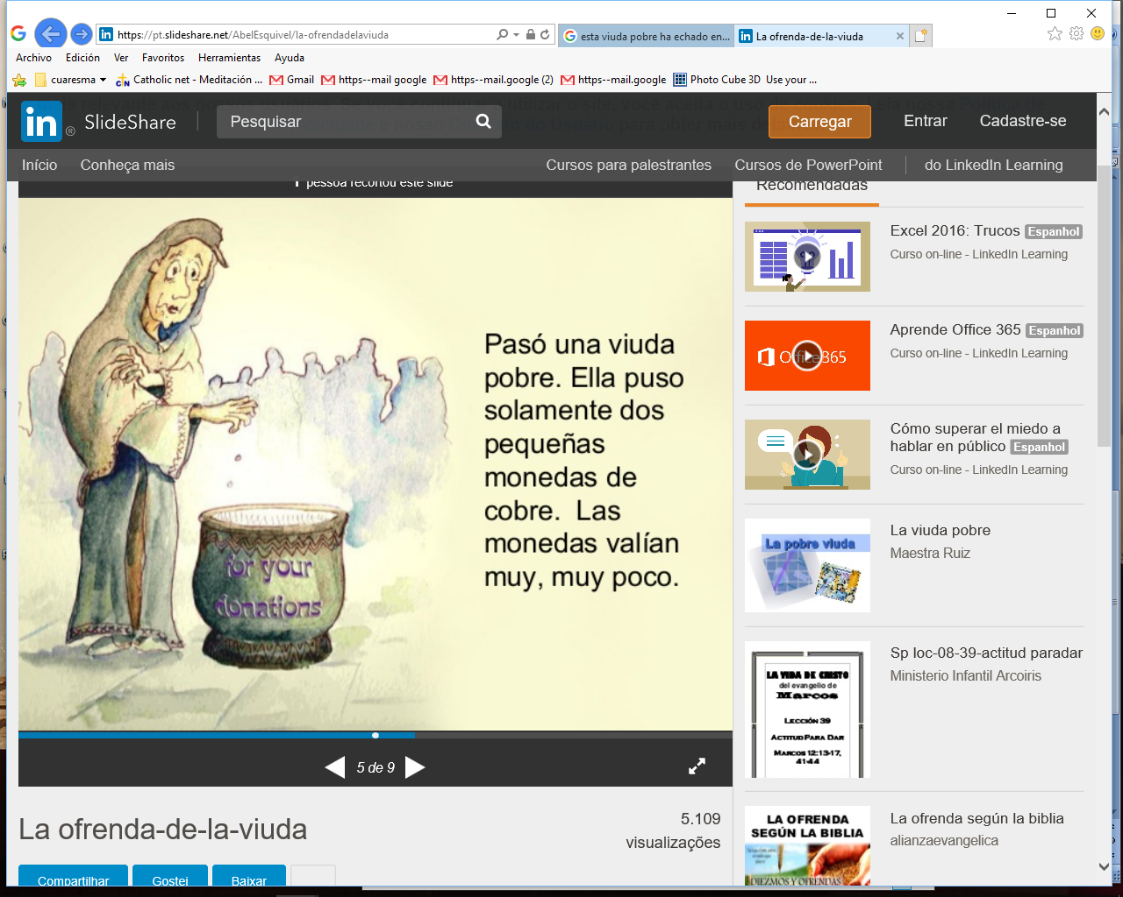MONICIÓN ÁS LECTURAS**

Na primeira lectura o pobo de Israel atópase nunha época de falta de choiva que ocasiona colleitas escasas e moita fame. Nesa situación dolorosa unha viúva destaca pola súa extraordinaria xenerosidade co profeta Elías. Xesús enxalza no Evanxeo a unha **viúva pobre** que comparte todo o pouco que ten na hucha do templo, onde se botan as esmolas. Na **carta aos Hebreos** destácase a Cristo que ofreceu a súa vida para quitarnos os pecados.

1. **PETICIÓNS**

Coa confianza que nos dás por ser o noso Pai, queremos presentarche algunhas necesidades. Digamos: -**Fainos máis xenerosos, Señor.**

1. Para que a Igrexa se pareza máis a Xesús en sinxeleza, en servizo, sen buscar os primeiros postos. Oremos.

2. Para que todos os seguidores de Xesús, como a viúva do Evanxeo, compartamos o que temos, por pouco

que sexa. Oremos.

3. Para que quen sofre escaseza de pan, de amor ou de esperanza, atope en nós a man amiga. Oremos.  
4. Para que os que dedican parte do seu tempo ao servizo da comunidade na nosa parroquia atopen a alegría

de Deus no seu labor. Oremos.

5. Polas viúvas e os viúvos, e por todos os que sofren a perda de seres queridos; para que lles axude a

fortaleza da fe e a compañía dos que están ao seu ao redor. Oremos.

6. Para que non nos cansemos de facer o ben a todos. Oremos.

7. Pola nosa parroquia, para que sexa unha verdadeira familia que se quere

moito. Oremos.

*Escoita estas oracións que queren reflectir a nosa preocupación polo mundo. Axúdanos a colaborar contigo na*

*súa solución.*

**5. OFRENDAS**

**CORAZÓN ROTO Á METADE e PRENDIDO CON ALFINETES:** Señor, hoxe queremos acoller a túa mensaxe: ter un corazón xeneroso, que non busca o interese, que é capaz de dar sen esperar nada a cambio.

**BOLSAS OU CESTAS DAS OFRENDAS:** Con estas bolsas das ofrendas, Señor, queremos simbolizar o noso 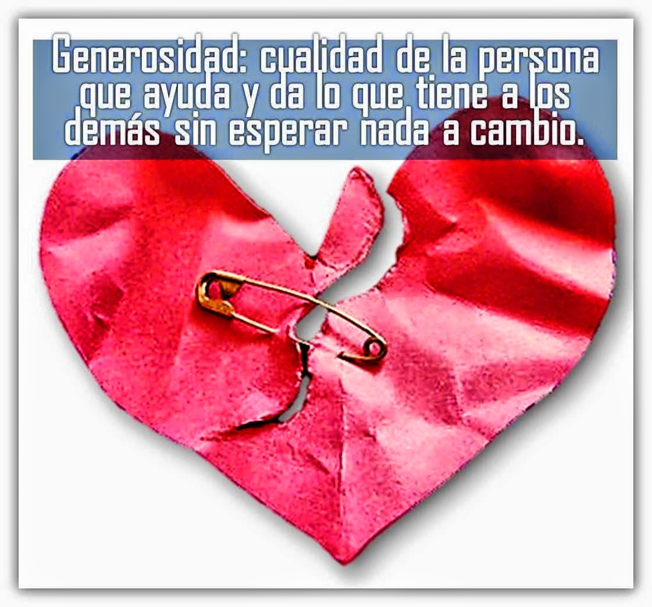desexo de colaborar sempre -xenerosamente e na medida das nosas posibilidades- por solucionar os problemas que hai ao noso ao redor, ofrecendo nosas dúas moedas do noso tempo, os nosos alentos, as nosas habilidades.

**PAN E VIÑO:** Co pan o viño queremos expresar o que, de verdade, necesitamos e valoramos para poder vivir durante a semana: a eucaristía. Grazas, Señor! Porque Ti, tiñas unha vida, e ofrecíchela por nós!

**6. VIDEOS 32º ORDINARIO -B**

-Película “A viúva pobre”: <https://www.youtube.com/watch?v=XKyJNWKYmmA>

-Película Marcos 12, 32-38: <https://www.youtube.com/watch?v=rVdv69Ud_P8>

-Película “o *óvolo* da viúva”: <https://www.youtube.com/watch?v=y0b2vGhSC0E>

-Debuxos “Da viúva pobre ofrenda”: <https://www.youtube.com/watch?v=42oiqYLOm6g>

-Reflexión “Desaprender”: <https://www.youtube.com/watch?v=F-0VttuWb6w&feature=youtu.be>

-“O anuncio do ano, axudar os demais”: <https://www.youtube.com/watch?v=Zlo4qQFFBok>

-Reflexión “Elas”: <https://www.youtube.com/watch?v=LnwTYjI9Wus>

-Reflexión “Un ben valioso”: <https://www.youtube.com/watch?v=Mv0eo8LT8jw>

-Canción “Deus ama ao dador alegre”: <https://www.youtube.com/watch?v=bgDfOM3FMsQ>

**7. SUXESTIÓNS:**

-Pensade nalgún problema que hai cerca e que dúas “moediñas” podedes dar para solucionalo.

-Preguntade polo labor de Cáritas nas nosas parroquias e o seu voluntariado e como axudar.

-Traballade o vídeo “Desaprender”: <https://www.youtube.com/watch?v=F-0VttuWb6w&feature=youtu.be>

-Preparamos vasos suficientes para que haxa un para cada neno e tamén un xerro con auga. A cada neno dáselle un vaso cun pouquiño de auga e pásano como ofrenda. Pasamos tamén o pan e o viño. Un neno le: *“Ofrecemos estes vasos cun pouco de auga, que representan as cousas pequenas, pero importantes aos ollos de Deus, que podemos facer para conseguir un mundo mellor para todos”.*

-Tamén se podería decorar o presbiterio con dúas moedas e un mundo. Ao lado un cartel: *“Como a viúva ofrezo as miñas dúas moedas para cambiar o mundo”.* E tratamos entre todos de ver cales son as dúas moedas que podemos achegar para solucionar problemas ao noso redor: o tempo, os talentos, as habilidades…

É hora de desaprender

**De pequeno ensináronme** que 9 era máis que 3, que 4 era máis que 1, que 38 era máis que 36, que 42 era máis que 24 e que 120 era máis que 60.

E agora queres que crea que 3 céntimos valen máis que mil?

Pretendes que me crea que o garabato dun neno vale máis que o autógrafo de Beckham?

Pídesme que crea que un simple “síntoo mamá” vale máis que un “Canto valía. Págoche o dobro?

Aspiras a que me crea que un discurso público ante miles de persoas cheo de promesas vale máis que un sinxelo rumoreo “Sempre estarei contigo, papá”?

Intentas que me crea que unha comida compartida, as croquetas da Sra. Luísa, o biscoito de Xulián, valen máis que unha reserva no mellor restaurante do mundo?

Queres que me crea que vivir espido, desprotexido, vale máis que preocuparse por abrigarse, protexerse e ataviarse elegantemente?

**É hora de desaprender!**

Desaprender a cobiza, desaprender a vaidade, desaprender a ostentación, desaprender a manipulación, desaprender o “telo todo”, desaprender a autosuficiencia.

**É hora de desaprender!**

*“Esa pobre viúva botou máis ca ninguén”.*

<https://www.youtube.com/watch?v=F-0VttuWb6w&feature=youtu.be>

**8. Reflexión:**

*[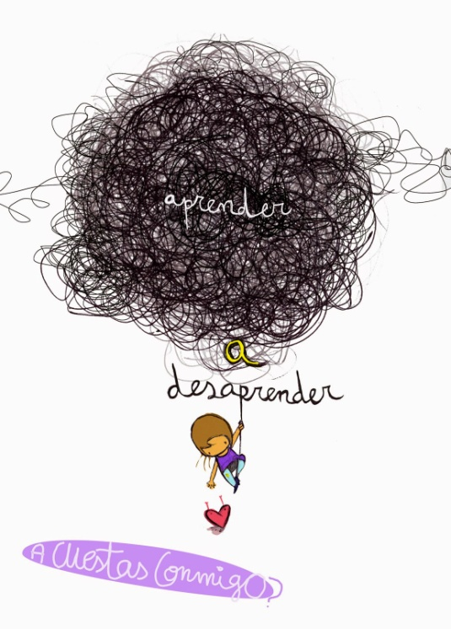](http://4.bp.blogspot.com/-ANcBoT6L0tc/VPILPGntD2I/AAAAAAAAA5w/cgurSSiJFAU/s1600/08.jpg)*